《测试分析报告》

图片兴趣社区

**项 目 名 称： 图片兴趣社区**

**成 员 名 单： 王鹏 曾俊铭 张衡**

**导 师： 张曙**

**工 程 领 域： 后端开发**

**研 究 方 向： 后端开发**

**中国科学技术大学软件学院**

# 1.引言

## 编写目的

本测试分析报告为“图片兴趣社区的测试分析报告，目的在于列出在开发项目的测试阶段的所有测试项目的结果，总结测试阶段的测试以及分析测试的结果，并描述系统所完成的功能是否符合需求分析所要求的全部条款，给出评价结果。本测试分析文档的预期读者包括项目经理，软件测试工程师及测试人员。

## 背景

1. 待开发软件系统的名称：图片兴趣社区
2. 项目提出者：字节跳动
3. 项目开发者：王鹏、曾俊铭、张衡
4. 项目的用户：所有人

## 参考资料

[1] 如何设计一个微博Feed流 [EB/ OL]．https://juejin.cn/post/7025208419875291166

[2] 阿里云开发者社区 [EB/ OL]．https://developer.aliyun.com/article/706808

[3] 微博数据库设计 [EB/ OL]. https://blog.csdn.net/weixin_27653327/article/details/114334186

## 测试结果及发现

**2.1注册模块**

进入注册页面后，输入数据库中已存在的用户名，会提示“用户名已存在”，提示用户重新输入新的用户名，符合预期结果。

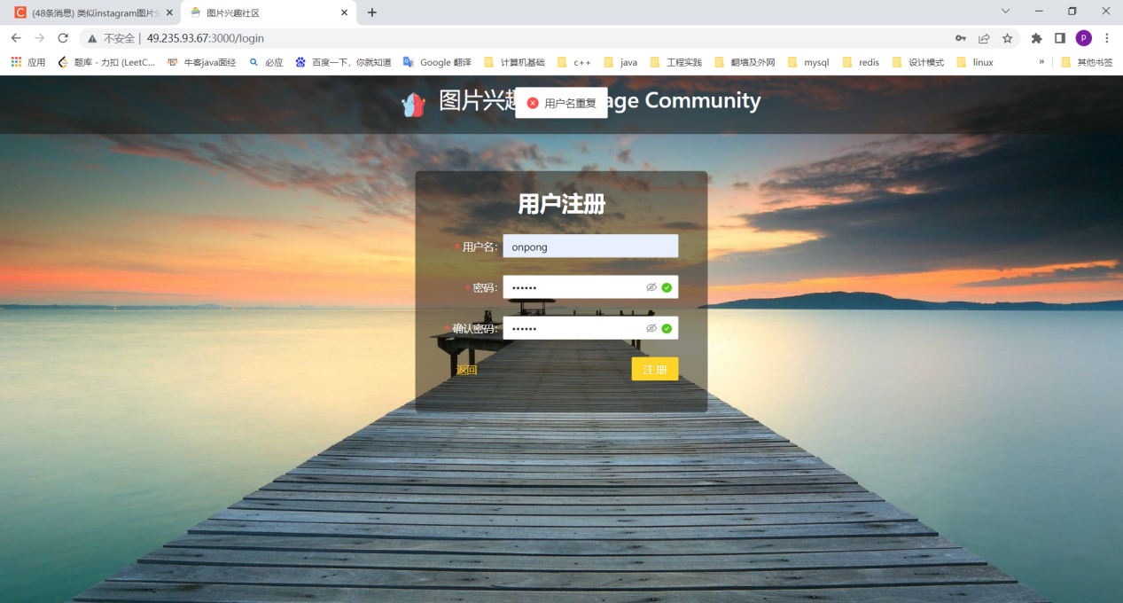

图2-1 注册页面用户名提示

当密码和确认密码分别输入“test”和“test1”时，会提示“两次密码输入不一致”，只有两次密码一致都为“test”才能通过验证，符合预期结果。

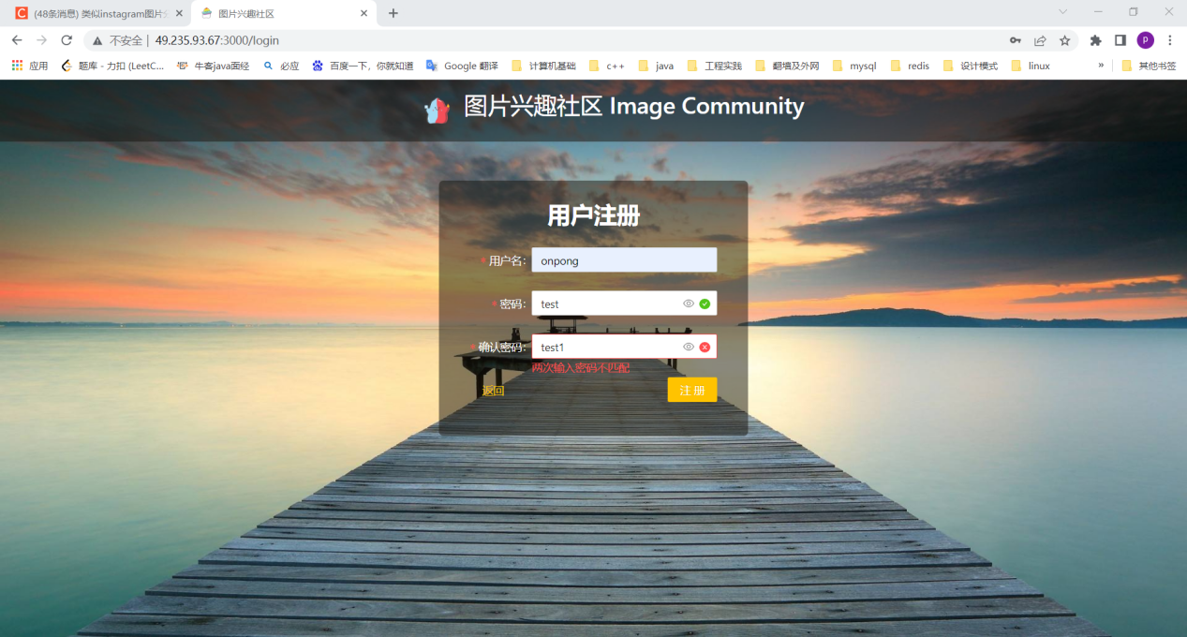

图2-2 注册页面密码提示

测试结论：测试模块没有问题。

改进意见：当点击多次注册的时候，提示框会出现多次，建议只出现一次。

**2.2登录模块**

如果密码输入错误则会提示“密码错误”，要求重新输入密码。

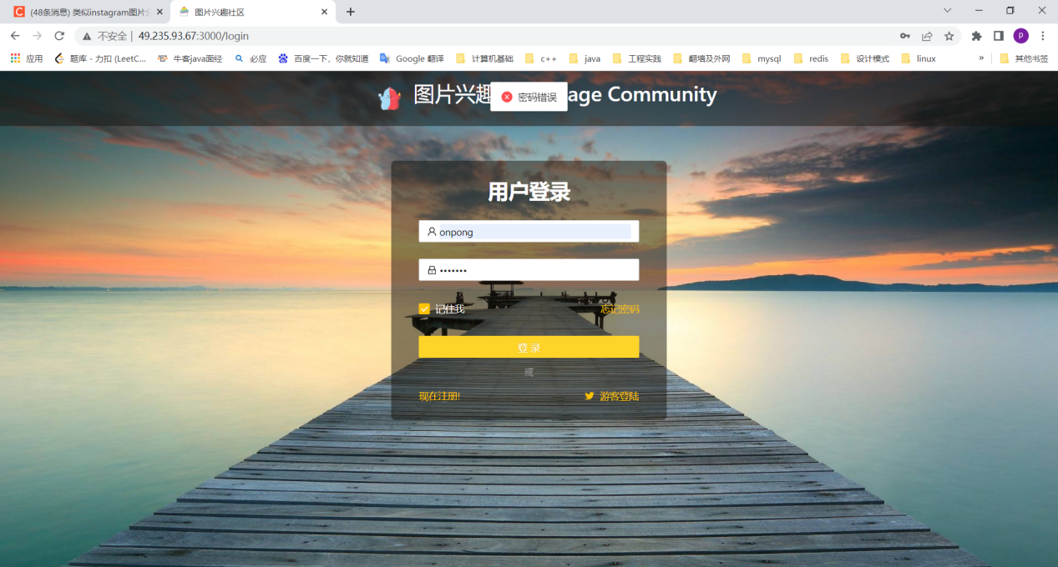图2-3 登录页面密码提示

账号不存在会提示“账号不存在”，要求重新输入。

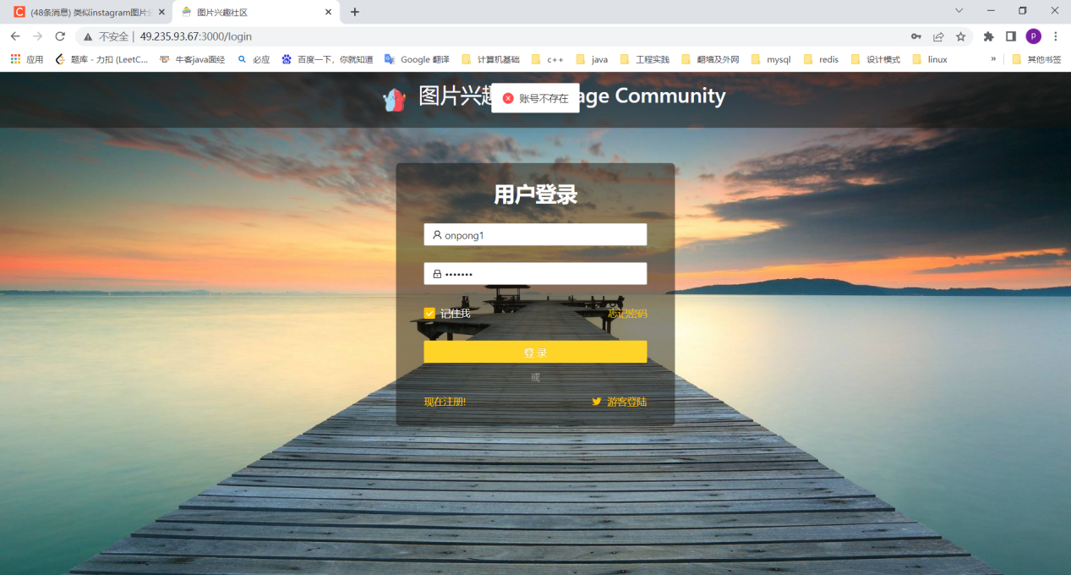图2-4 登录页面账号提示

如果账号密码都正确将会进入首页。

测试结论：登录模块没有问题，符合预期结果。

**2.3首页模块**

首页会正常显示自己关注的用户所发的帖子，右边会显示推荐的用户。

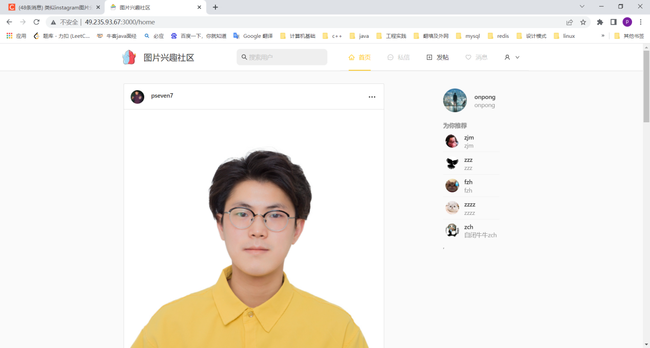图2-5 系统首页

测试结论：符合预期。

改进意见：当没有关注的人时，最好能随机推荐热门用户，否则整个页面较为单调。

**2.4用户主页模块**

用户主页会显示自己发布的帖子，收藏的帖子，自己点赞过的帖子，以及自己的关注和粉丝。

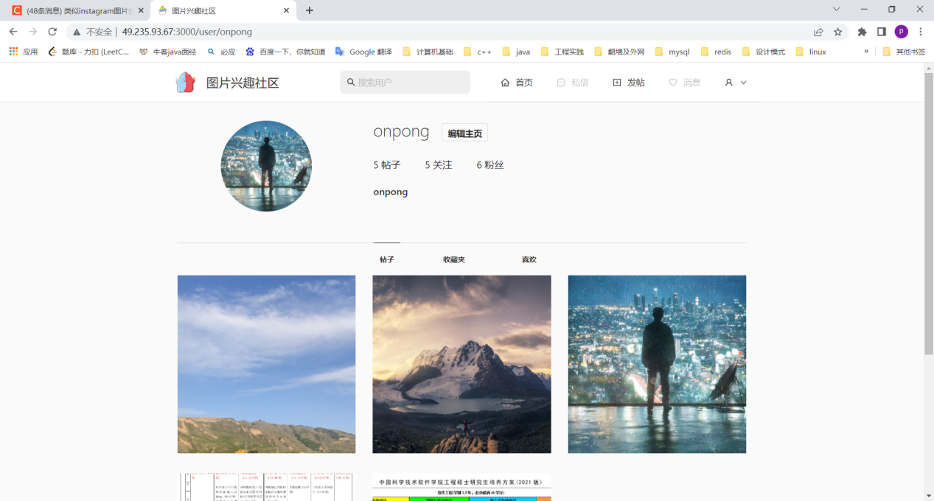

图2-6 个人主页

测试结论：符合预期的结果

改进意见：当数据量较大的时候，页面加载会比较慢，最好对图片的加载进行优化。

**2.5点赞模块**

当用户喜欢一个帖子时候可以对帖子进行点赞，红色代表已点赞。

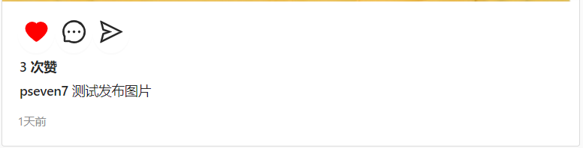

图2-7 点赞模块

测试结果：点赞后，点赞数会增加，符合预期，

**2.6收藏模块**

用户觉得一个帖子很不错那么可以收藏该帖子，收藏后可以在个人主页找到。

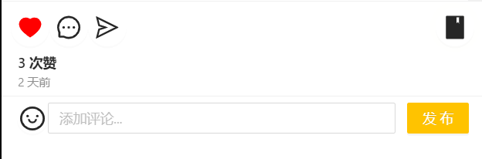

图2-8 收藏模块

测试结果：收藏后，帖子出现在收藏夹，符合预期。

**2.7上传帖子模块**

用户可以发表图片和自己的想法，即一个帖子。

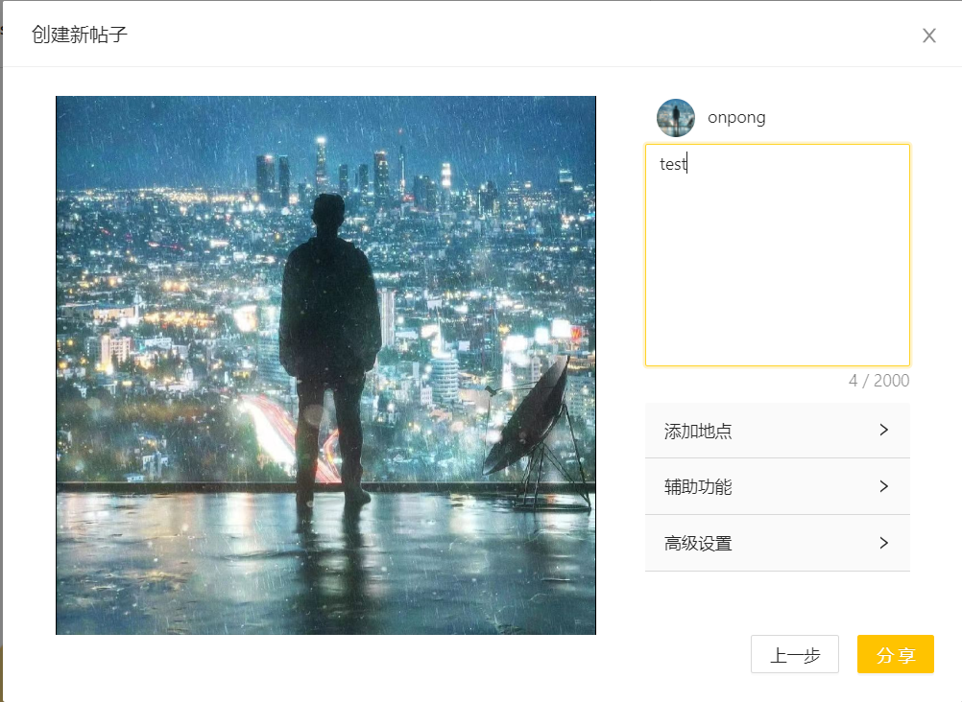

图2-9 上传帖子模块

测试结果：符合预期结果。

改进意见：功能不完善，地理功能，标签功能等一些较高级功能还未实现。

**2.8关注模块**

一个用户可以关注另一个用户。



图2-10 关注模块

测试结果：符合预期，关注后会出现在自己的关注列表，也会出现在对方的粉丝列表。

**2.9评论模块**

用户可以回复帖子以及他人的评论

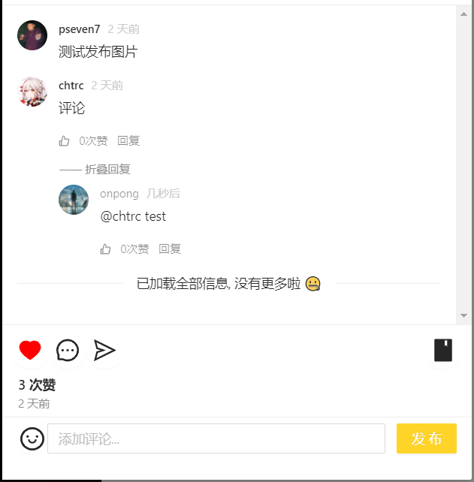

图2-11 评论模块

测试结果：符合预期

改进意见：如果评论过多，当前数据库的存储方式性能将会下降。希望改进评论存储方式。

**2.10搜索模块**

用户可以在搜索框搜素用户

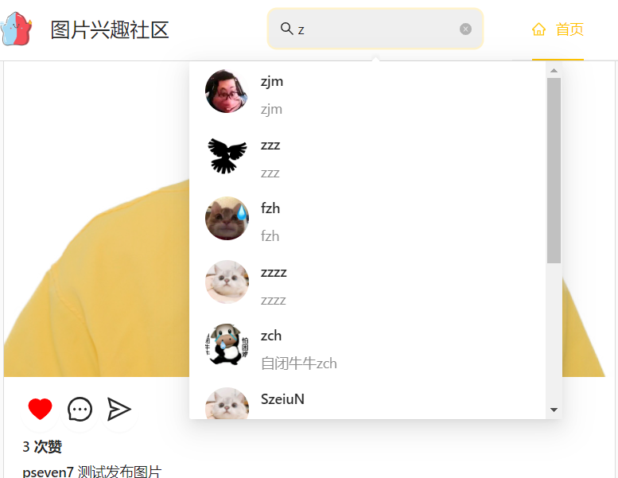

图2-12 搜索模块

测试结果：符合预期。

改进意见：只实现了基本的模糊查询，当用户数量过多，查询速度会下降。

# 对软件功能的结论

## **能力**

实现了最基本的社交功能，用户可以使用该系统去查看他人发布的图片。

## **限制**

没有实现陌生人随机推送功能，使得该系统更多的像朋友圈的性质。同时，许多高级的功能还未实现:比如说打标签，系统根据标签来推送兴趣相近的用户。

# 测试资源消耗

本项测试使用的硬件环境是普通个人笔记本电脑，没有使用自动化测试工具，采用人工的黑盒方式进行测试，总耗时约4个小时，无其他消耗资源。